Организация выставки семейного творчества «Берегите землю!»

В твоей душе полянка есть с цветами!
Цветы в душе растить мы можем сами,
Но Божья благодать нужна для них,
Как солнце нужно для цветов земных.
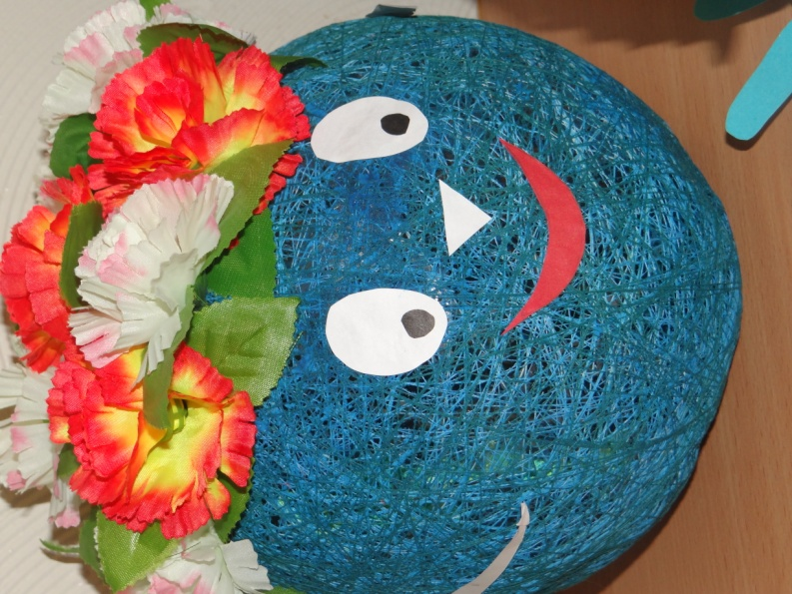
Есть у цветов прекрасные названья –
Любовь, смиренье, кротость, состраданье,
Прощение, терпенье, доброта…
Жизнь на полянке праведна, чиста.
Цветы в твоей душе благоухают,
И между ними Ангелы гуляют.
Им хорошо тут, как в раю родном…
Мы светлый рай любовью создаём –
Любовью к Богу и любовью к людям.
Цветов в твоей душе пусть много будет.

